Harmonogram szkolenia*
pn.: „Skuteczne zarządzanie zespołem: komunikacja interpersonalna, zarządzanie konfliktami, organizacja pracy i rozliczanie zadań - dla kadry zarządzającej”

Termin: 16-17.10.2025 r.
Miejsce: Hotel Albatros w Serwach 18, 16-326 Płaska

I DZIEŃ SZKOLENIA – 16.10.2025 r.
9.00 - 10.30 Zarządzanie zespołem: Rola lidera w zespole – style zarządzania, skuteczne
kierowanie w sytuacjach kryzysowych, delegowanie zadań, organizacja pracy
zespołowej oraz efektywne przekazywanie celów i priorytetów.

10.30 - 10.45 Przerwa kawowa
10.45 - 12.15 Efektywne delegowanie obowiązków oraz systematyczna kontrola realizacji
powierzonych zadań.
12.15 - 12.30 Przerwa kawowa
12.30 - 14.00 Rozwiązywanie konfliktów w zespole– identyfikacja źródeł napięć, mediacja
oraz wdrażanie strategii wspierających współpracę i komunikację.

14.00 - 14.30 Przerwa obiadowa
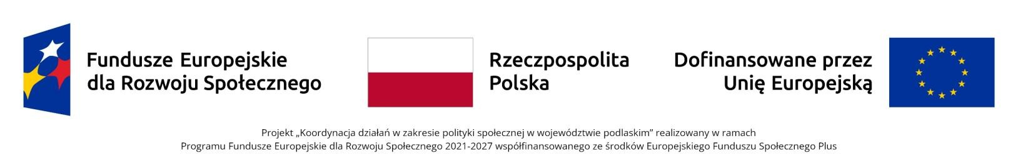
14.30 - 16.00 Asertywna komunikacja oraz skuteczne rozwiązywanie problemów w

środowisku zespołowym – budowanie otwartego dialogu, eliminowanie barier
komunikacyjnych i wspieranie współpracy.

II DZIEŃ SZKOLENIA- 17.10.2025 r.
9.00 - 10.30 Zarządzanie stresem i emocjami w zespole – identyfikacja czynników
obciążających, wdrażanie strategii regulacji emocji w środowisku pracy.

10.30 - 10.45 Przerwa kawowa
10.45 - 12.15 Doskonalenie komunikacji interpersonalnej w zespole – rozwijanie
umiejętności wyrażania myśli i emocji, budowanie relacji opartych na
wzajemnym zrozumieniu oraz wspieranie efektywnej współpracy.

12.15 - 12.30 Przerwa kawowa
12.30 - 14.00 Zapobieganie zjawiskom mobbingu i dyskryminacji w środowisku zespołowym
– kształtowanie kultury szacunku, równego traktowania oraz reagowanie na
niepożądane zachowania.

14.00 - 14.30 Przerwa obiadowa
14.30 - 16.00 Udzielanie i przyjmowanie konstruktywnego feedbacku oraz budowanie
relacji interpersonalnych w zespole – rozwijanie zaufania, otwartości i
współpracy w celu wspierania rozwoju i pozytywnej atmosfery pracy.

Opracowała:
Anna Poduch

